

User Manual
Apexsymm

Pavel D. Drozhilkin
pddrozhilkin@yandex.ru
2026
Content
Description 3
Minimal System Requirements 3
How to Install 3
Windows Installation 3
MacOS Installation 4
Linux Installation 4
Quick Start 4
Detailed description of how to use the program 5
Main Inteface Window 5
Calculations Presets 6
Settings Menu 6
Adding and Editing Symmetry Operators for Calculation 7
Operators List Files (.olf) 7
Files Contain Results (.json/.csv) 7
Help 7
Glossary 7
License 9
References 9

Description

Minimal System Requirements
Parameter | Value
Operating System | Windows 10,  MacOS 12 (Monterey),  Linux with PyQt6 support
CPU | Multicore x64 or arm64 with frequency non less than 2 GHz
RAM | 8 GB
Disk storage | 100 MB SSD или HDD

Несоответствие системы требованиям в таблице выше может приводить к значительному увеличению времени расчета или непредвиденным ошибкам в процессе работы программы.

How to Install
Установка программы Apexsymm также проста и привычна, как установка любых других приложений на Вашем компьютере.
Для начала по ссылке [https://gitverse.ru/drxvmrz/apexsymm_gui/releases] скачайте последнюю версию установщика для Вашей операционной системы. Затем распакуйте архив с установочным файлом.

Windows Installation
- Запустите установочный файл Apexsetup.exe. Откроется окно передачи установщику привилегий Администратора.
  - Нажмите «Да», если Вы хотите установить Apexsymm в папку ‘Program Files’ или ‘Program Files (x86)’. Это необходимо, так как операционная система Windows учитывает эти папки, как защищенные от простого изменения;
  - Нажмите «Нет», если Вы желаете установить Apexsymm в незащищенную системой папку. Например, в корень жесткого диска или в папку Documents (Мои документы/Документы);
- Следуйте инструкциям установщика;
- По завершении установки нажмите кнопку «Завершить».

MacOS Installation
In Dev

Linux Installation
In Dev

Quick Start
- Загрузите в программу .cif-файлы, содержащие координаты атомов и параметры ячейки кристаллической структуры;
  - Для добавления структуры в расчет нажмите кнопку “Выбрать .cif”

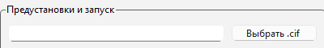

в блоке Предустановки и запуск; или перетащите .cif-файл посредством drag’n’drop в главное окно программы;
  - Если Вы хотите сделать расчет для нескольких структур, то поместите их в отдельную папку, и передайте ее посредством drag’n’drop в главное окно программы;
- Введите операторы симметрии, относительно которых хотите исследовать псевдосимметрию;
  - Нажмите кнопку «Add» в разделе Операторы псевдосимметрии для расчета
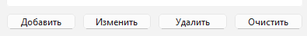

  - В появившемся окне выберите интересующий раздел с операторами и сам оператор. В конце нажмите «Принять»

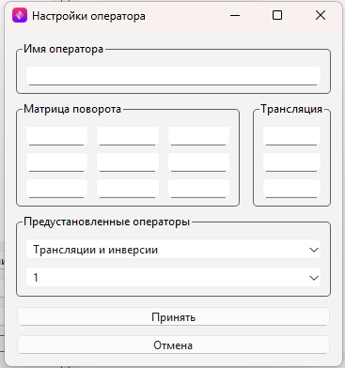

- Запустите расчет, нажав кнопку «Запуск» в разделе Предустановки и запуск

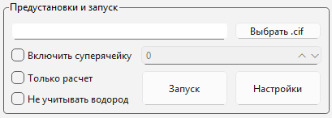

- Подождите окончания работы программы. В окне появится цветная таблица с результатами.

Detailed description of how to use the program
Конечно, функционал Apexsymm несколько шире, чем описан в главе ‘Quick Start’. Рассмотрим его подробнее в данной главе.

Main Inteface Window
Главное окно разделено на четыре секции:
- Операторы псевдосимметрии для расчета, в которой отображаются все операторы симметрии, относительно которых будет проводиться поиск псевдосимметрии, а также предоставлен функционал для работы с отображенным списком операторов;
- Предустановки и запуск, в которой предоставлены возможности быстрых настроек расчета;
- Структуры и результаты расчета, в которой представлена таблица результатов расчета для выбранной структуры (комбо-бокс ниже); а также представлен функционал для управления результатами расчета;
- Информация о структуре, в которой отображается кристаллографическая информация структуры, для которой был проведен расчет.

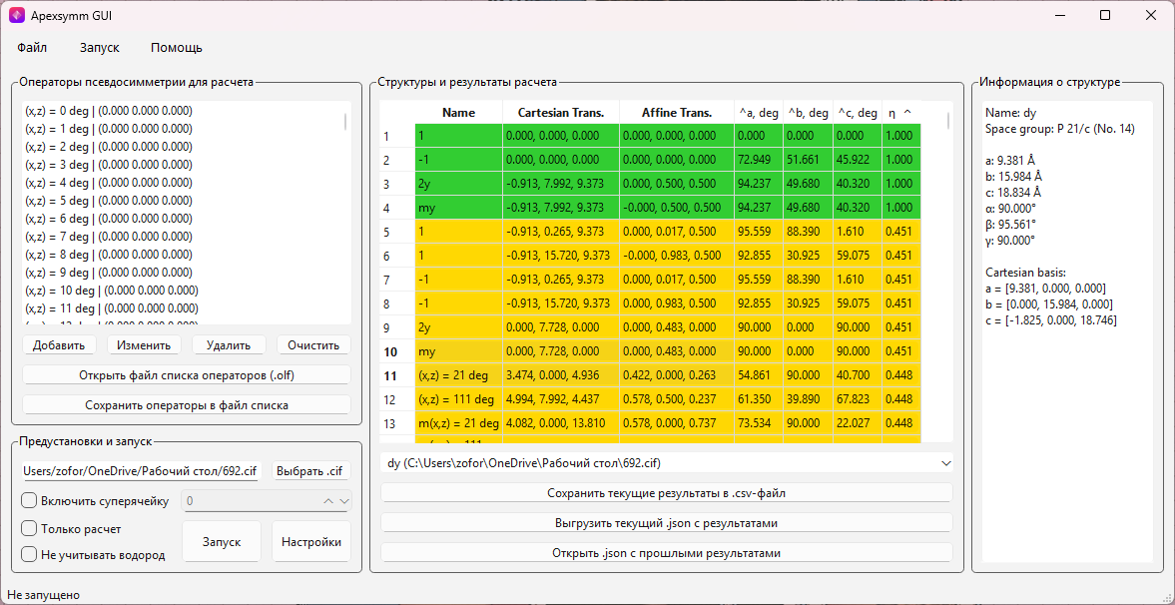

Сверху расположен меню-бар. Все действия в меню-баре дублируют основной функционал, представленный в виде кнопок на основном окне. Однако, только из меню-бара доступен вызов руководства пользователя и окна «О программе».
Внизу окна расположен статус-бар, который отображает текущее состояние программы.

Calculations Presets

Settings Menu

Adding and Editing Symmetry Operators for Calculation

Operators List Files (.olf)

Files Contain Results (.json/.csv)

Help
Для открытия руководства пользователя необходимо в меню-баре, на главном окне программы, выбрать пункт меню «Помощь» - «Открыть руководство пользователя».
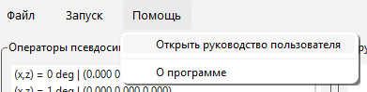

В каком-либо приложении по умолчанию Вашей операционной системы откроется данный документ в формате .pdf. Помимо окна программы, руководство пользователя доступно также из директории установки:

<Apexsymm installation path>/extras/manual_en.pdf

В данном руководстве описан алгоритм работы, тонкости алгоритма расчета, а также частые проблемы со способами их решения.
Если руководство не помогло, то можно написать напрямую на почту pddrozhilkin@yandex.ru, Автор данного пособия часто ее проверяет, поэтому время ответа, скорее всего, будет в пределах одного дня или быстрее.

Pseudosymmetry of crystals and calculation method
Текст

Glossary
В тексте руководства может встречаться узкоспециализированная терминология. Такие термины в тексте, обычно, выделены курсивом. В данной главе находятся их определения с краткими разъяснениями.

.cif-file | Или Crystallography Information File. Файл, который хранит кристаллографическую информацию о каком-либо кристаллическом соединении. Например, необходимые для расчета псевдосимметрии: координаты и сорта атомов, параметры элементарной ячейки и др.
.csv-file | Или Comma Separated Values. Формат текстового файла, который хранит данные в виде значений, разделенных запятой. Хранит данные для табличного представления, где каждое значение, отделенное запятой, принадлежит к отдельному столбцу таблицы. Удобен для открытия в MS Office Excel и подобных программах.
.json-file | Или Java Script Object Notation. Файл, который хранит данные в виде пар «Ключ»: значение. Современные средства обработки таких файлов позволяют получать значения при обращении по ключу. Значением может служить число, текст или массив объектов, состоящих из таких же пар «Ключ»: значение.
.olf-file | Или Operator List File. Внутренний формат Apexsymm, который хранит список операторов симметрии, относительно которых должен проводиться поиск псевдосимметрии. По сути это просто .json-файл, где описаны операторы симметрии.
Drag’n’drop | Технология передачи данных из одного приложения в другое путем их перетаскивания мышкой. Наиболее часто с помощью данной технологии передают именно файлы.
Menu-bar | Или строка меню. Элемент графического интерфейса программ. Обычно располагается в виде строки с кнопками «Файл», «Вид», и т.д., вверху окна. В MacOS располагается вне окна программы, в самом верху изображения на мониторе.
Status-bar | Или строка состояния. Элемент графического интерфейса программ. Обычно располагается внизу окна в виде строки, содержащей небольшие сообщения о состоянии программы. Например, запущен ли расчет, или программа находится в режиме ожидания действий пользователя.

License
All components of this program, including this manual, are protected by a license GNU GPLv3 agreement [https://www.gnu.org/licenses/gpl-3.0.html].
For Apexsymm academic using please cite [https://doi.org/…].

References
Текст

